KATA PENGANTAR

Assalamualaikum Warahmatullahi Wabarakatuh.
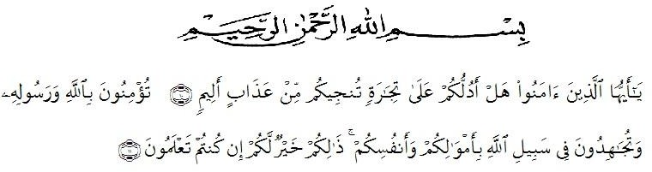
Artinya:“Hai orang-orang yang beriman, sukakah kamu Aku tunjukkan suatu perniagaan yang dapat menyelamatkan kamu dari azab yang pedih? (yaitu) kamu beriman kepada Allah dan Rasul-Nya dan berjihad di jalan-Nya dengan harta dan jiwamu, itulah yang lebih baik bagimu jika kamu mengetahuinya.”
(QS. ash-Shaff: 10 dan 11).
Puji syukur penulis ucapkan kehadirat Allah SWT yang telah memberi rahmat dan karunia-Nya kepada penulis, sehingga dapat menyelesaikan penulisan skripsi ini. Salawat dan salam penulis sanjungkan kepada Nabi Muhammad SAW sebagai pembawa risalah ummat.
Skripsi ini dengan judul “Analisis Pengaruh Struktur Modal, Perputaran Modal Kerja dan Solvabilitas Terhadap Profitabilitas Pada Perusahaan Yang Terdaftar di Indeks Saham Syariah Indonesia”. Penyusunan skripsi ini ditulis bertujuan untuk memenuhi salah satu syarat untuk memperoleh gelar Sarjana Ekonomi Jurusan Akuntansi pada Universitas Muslim Nusantara Al-Washliyah Medan.
Pada kesempatan ini penulis ingin mengucapkan terimakasih yang tulus setinggi-tingginya kepada semua pihak yang telah membantu penulis dengan keikhlasan dan ketulusan baik langsung maupun tidak langsung sampai terselesainya skripsi ini. Semoga Allah SWT memberikan balasan yang setimpal atas kebaikan tersebut. Untuk itu ucapan terimakasih yang sebesar-besarnya penulis sampaikan kepada :
- Pertama dan utama kepada orangtua penulis tercinta yang selalu mendoakan penulis dalam menyelesaikan studi ini. Berikutnya yang teristimewa kakak dan adik-adik yang juga banyak mendoakan dan membantu penulis dalam menyelesaikan skripsi ini.
- Bapak Dr. KRT Hardi Mulyono K Surbakti selaku Rektor Universitas Muslim Nusantara Al-Washliyah Medan.
- Ibu Dr. Anggia Sari Lubis, SE, M.Si, selaku Dekan Fakultas Ekonomi Universitas Muslim Nusantara Al-Washliyah Medan.
- Ibu Debbi Chyntia Ovami, S.Pd, M.Si selaku Ketua Jurusan Akuntansi Fakultas Ekonomi Universitas Muslim Nusantara Al-Washliyah Medan dan juga selaku Dosen Pembimbing yang banyak memberikan arahan, bantuan dan bimbingan dalam penyusunan skripsi ini.
- Seluruh Bapak/ibu Dosen Fakultas Ekonomi yang telah memberikan pengetahuan selama saya duduk di bangku kuliah.
- Mami tercinta Dr. Widia Astuty, SE, M.Si, Ak, CA, QIA, CPAI yang telah banyak memberikan arahan, bimbingan dan bantuan dalam penyusunan skripsi ini.
- Teman-teman Jurusan Akuntansi 8H terimakasih atas segala suka dan duka yang telah kita lewati bersama-sama selama duduk dibangku perkuliahan ini dan semua pihak yang memberikan dukungan tanpa saya sebutkan satu persatu.
Dengan segala kekurangan dan keterbatasan, penulis berharap semoga skripsi ini nantinya dapat memberikan masukan dan manfaat bagi para pembaca, dan dapat menginspirasi untuk penelitian lebih lanjut.

Medan, 31 Januari 2021
Penulis

Fadhila Amalia Pasaribu
NPM. 173214150

